2024

## ***ANDRES MATABUENA MARTIN***

Unir FP

30-4-2024

Repo1Actividad1



INDICE

***ANDRES MATABUENA MARTIN*** 0

**1 OBJETIVOS** 2

**2 PASOS SEGUIDOS** 2

# **1 OBJETIVOS**

Se pide que se cree un repositorio local y remoto y que todos los participantes trabajen con él de manera básica. Para ello se deben de hacer los siguientes pasos.

Link: [https://github.com/Yuco15/Repo1Actividad1.git](https://github.com/Yuco15/Repo1Actividad1.git%20)

# **2 PASOS SEGUIDOS**

Se crea un Proyecto base de java, con el testing para probar los métodos de todos los integrantes del equipo.

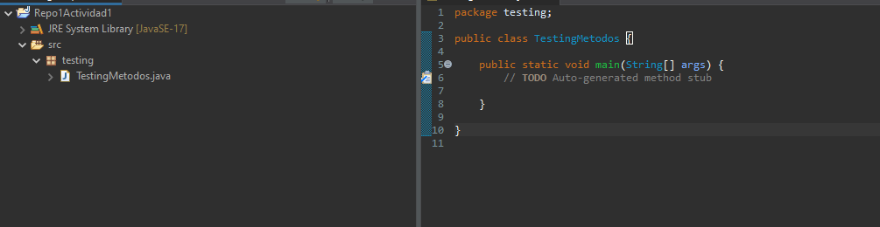

Se crea el archivo .gitignore para asegurarnos de que el repositorio solo incluya los archivos necesarios

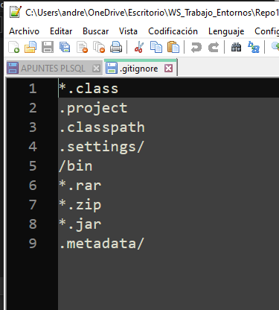

Se crea el repositorio local

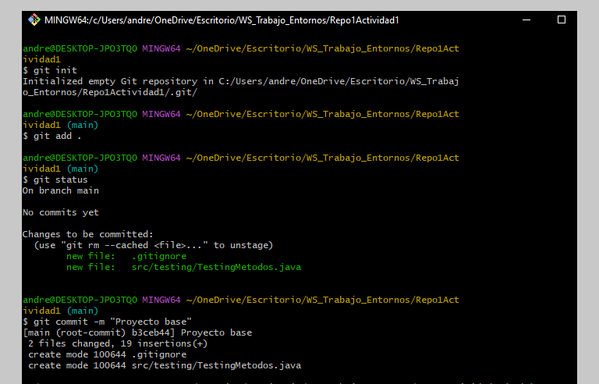

Se sube a repositorio remoto

